Nome: _________________________________________________________ Nota: _________
Avaliação N1 – 2016/1
Valor 7,0

- Faça um código em c que leia os dados de entrada: (Valor: 3,0)
  - Altura, sexo e peso de uma e mais pessoas.
  - Calcule:
    - Seu IMC (índice de massa corporal) que é dado = peso / altura²
    - Peso ideal, utilizando as seguintes fórmulas:
      - para homens: (72.7*altura)-58
      - para mulheres: (62.1*altura)-44.7
    - Informe se a pessoa está acima do peso, peso ideal ou abaixo do peso
    - Informe o valor do IMC e a sua classificação de acordo com a tabela abaixo:
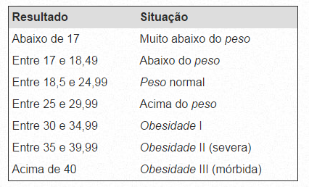

- Faça um código em C que solicite a entrada da idade e código de usuários (quantos desejar). Imprima o código do usuário e a classificação de sua idade de acordo com as seguintes categorias: (Valor: 2,0)
  - Iniciante: 2 – 4 anos
  - Nível 1: 5 – 7 anos
  - Nível 2: 8 – 10 anos
  - Juvenil 1: 11 – 14 anos
  - Juvenil 2: 15 – 18 anos
  - Adulto: acima de 18 anos

- Faça um único código que execute todos os algoritmos acima (1, 2 e 3), porém permita a professora escolher em um menu de opções qual ela deseja executar primeiro. Dica: use switch ... case. (Valor: 1,0)

